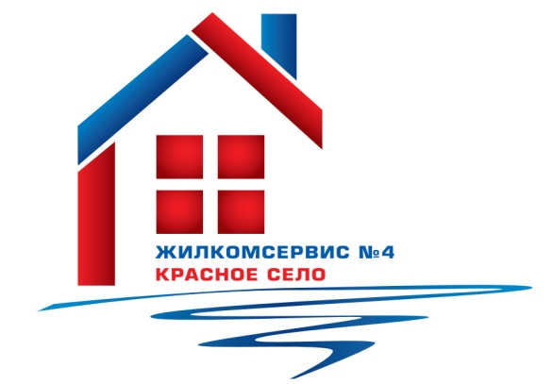
ул. Нарвская д. 8 к.2
Обслуживающее  подразделение | Участок №2
Адрес | Санкт-Петербург, Красное село, ул. Красногородская д. 19 корп.1
Телефон | 741-45-21
График работы | Пн.-Чт. – 09.00 – 18.00,  Пт. 09.00 – 17.00,  перерыв на обед – 13.00 – 14.00
Начальник участка | Загретдинов Марс Фуатович
Прием граждан | среда – 17.00 – 19.00
Старший мастер по комплексному обслуживанию и ремонту зданий: | Беляков Олег Александрович
Мастер по комплексному обслуживанию и ремонту зданий: | Каплан Елизавета Сергеевна
Прием граждан | вторник – 10.00 – 12.00  четверг – 16.00 – 18.00
Аварийно – восстановительная служба | 746-11-12  круглосуточно
Бухгалтерия по квартирной плате
Адрес | Красное село, ул. Свободы д.14
Телефон | 741-25-55
Прием граждан: | понедельник, среда, четверг – 16.00 – 19.00  вторник, пятница – 10.00 – 13.00
Паспортный стол
Адрес | Красное село, Пр. Ленина д.85
Телефон | 741-25-85
Прием граждан: | понедельник, среда, четверг – 16.00 – 19.00  вторник, пятница – 10.00 – 13.00

